NAMA : PUTRI MARIA CORNELIA PURBA  
NPM : 221510008

**APLIKASI**

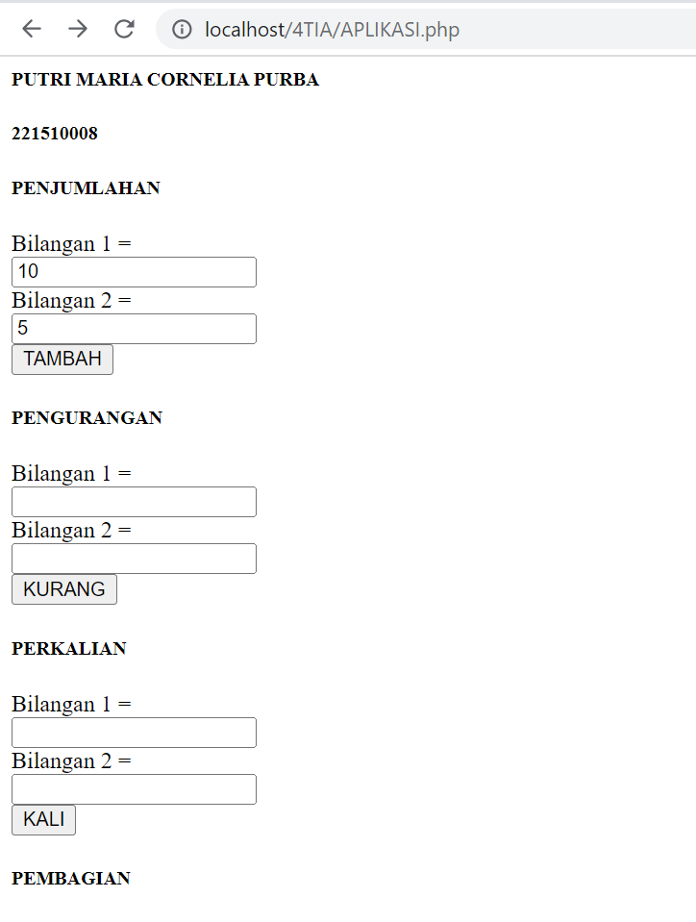

**PROSES**

